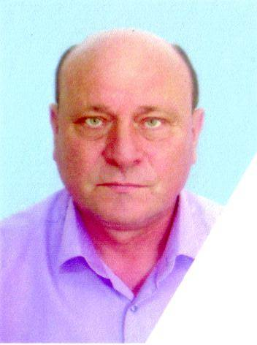

Справка-объективка

Битюков Александр Иванович
Начальник финансового управления администрации муниципального образования
Каневской район, с 1 сентября 2015 года
Дата рождения | 4 июня 1955 года
Место рождения | Таджикистан, г. Душанбе
Образование | высшее, 1982, Таджикский Государственный Университет имени В.И. Ленина
Специальность по образованию | «Экономика труда»
Ученая степень | нет
Награды | Почетное звание «Заслуженный экономист Кубани», 2002 г., Медаль Президента Российской Федерации «За заслуги в проведении всероссийской переписи населения», 2002 г., Нагрудный знак Министерства Финансов Российской Федерации «Отличник финансовой работы», 2005 г., Медаль «За выдающийся вклад в развитие Кубани» III степени, 2012г., Медаль «За выдающийся вклад в развитие Кубани» II степени, 2020г.
Работа в прошлом:

Месяц и год |  | Должность, наименование организации
поступления | ухода
03.1971 | 05.1975 | Сле Слесарь-сантехник 3-го разряда, 2-е Душанбинское монтажное управление Треста «Таджиксантехмонтаж»
05.1975 | 05.1977 | Служба в рядах Советской армии, строительный батальон
06.1977 | 03.1980 | Старший инженер, Горжилуправление
04.1980 | 07.1985 | Зам. начальника района, Управление тепловых сетей и котельных
08.1985 | 10.1987 | Старший мастер цеха теплоснабжения и подземельных коммуникаций
10.1987 | 03.1990 | Доводчик 3-го разряда, Прииск «Дарваз» ГОК «Таджикзолото»
03.1990 | 04.1991 | Мастер по ремонту, Каневский Пенькозавод
04.1991 | 02.1993 | Главный государственный налоговый инспектор отдела налогообложения физических лиц, Государственная налоговая инспекция по Каневскому району Краснодарского края
02.1993 | 11.1993 | Агент по менеджменту и маркетингу, Производственно - коммерческая фирма «Акор и К»
12.1993 | 04.1994 | Агент по менеджменту и маркетингу, ТОО «Бакай»
04.1994 | 07.2001 | Заведующий финансовым отделом администрации Каневского района
07.2001 | 12.2009 | Руководитель финансового управления департамента по финансам, бюджету и контролю Краснодарского края в Каневском районе
01.2010 | 08.2015 | Начальник финансового управления администрации муниципального образования Каневской район
Контактные телефоны: раб.: (86164) 71150, моб.: +7 (918) 341-66-70

